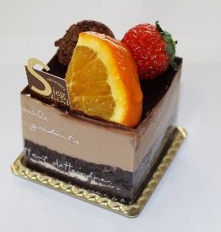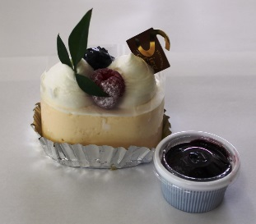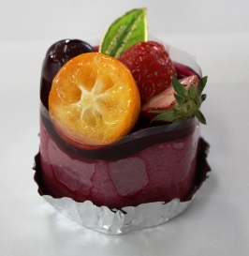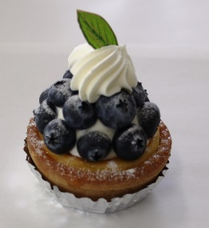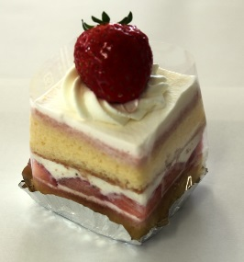

**⑤**

**④**

**③**

**②**

**自由記述欄（当日聞きたいこと・連絡他）**

**＜ケーキリクエスト＞**

1. **ショート (　　) 　　　 ④レアチーズ　(　　)**
2. **ブルーベリータルト 　　⑤クリオットショコラ**

**(　　)　　　　　　　　　　　（　　）**

1. **カシス　（　　）　　　　⑥おまかせ　 (　　)**

〇希望するケーキの個数を（　）に記入し、ＦＡＸして下さい（017-732-1376）

ジークフリート（青森市）のケーキを持参します！

学校名

担当者名

希望日：　　月　　日 （　）

：　　　～　　　：　　　　まで

日頃からお世話になっています。何かと忙しい先生方に、日頃の感謝と全教共済のお知らせを兼ねて、青教共済のスタッフが、おいしいおやつと飲み物を持参して、皆さんの学校を訪問します。

全教共済加入者はもちろんのこと、未加入者の方もお気軽にお越し下さい。新採用者も大歓迎！参加は無料です。

内容～こんな方、お気軽にどうぞ!～

〇おいしいおやつで一息入れたい!

〇給付の申請漏れがないか確認したい!

〇普通の保険と共済との違いを知りたい!

〇教職員の交通事故で必要なことを知りたい!

〇総合共済、自動車保険等の説明・相談！

→全教自動車保険見積もり希望の方は保険証券をお持ちください。

＊紹介、説明をしますが、加入を強制するものではありません。

（全教共済加入者はもちろん、

未加入の方も是非!）

学校の教職員のみなさまへ

で一息しませんか?

共済カフエ